**圣地亚哥州立大学交换感想**

**2015级 林恺静**

如白驹过隙，眨眼间我就已经在圣地亚哥过了四个月的生活了。四个月，有笑容，有泪水，无悔来到这个美丽的地方，结交一群可爱的人儿，积累更多的知识和经验。

我们在这边都是酒店与旅游管理专业，我在这边选择了四门老师推荐的课程，分别为酒店英语，酒店和休闲旅游管理概论，体育休闲管理，以及休闲旅游商业管理。其实由于语言的障碍，我在这边选择的这四门课都比较简单，很多东西在国内的时候多多少少已经有所接触，所以学起来既是有语言障碍对我来说也不那么吃力。而在这边我最大的收获主要有三点：

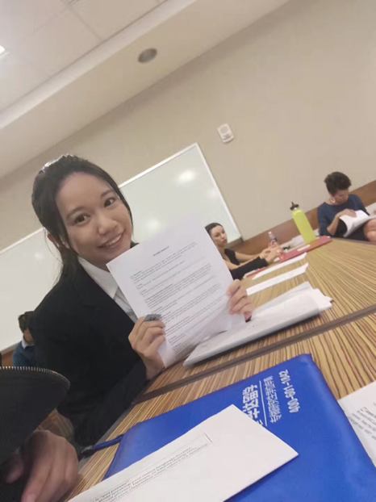一、语言学习。由一开始的羞涩到现在即使知道自己会犯错还是毫不犹豫大胆的和别人进行英语交流对话和讨论，看英语文献的速度突飞猛进。我觉得我来这里最初的目的已经达到。

二、结交新朋友。在这边由于做志愿者，上课，参加教堂活动等。我们认识了很多来自不同国家地区的朋友，包括中国内陆，台湾，香港，日本，韩国，墨西哥，美国当地人等。我们经常约出去一起旅游,享受美食，去游乐园玩耍。。。跨文化的交流和碰撞总是让人愉悦。

三、旅游。作为旅游管理专业的学生，我想让人最愉悦的莫过于自己安排行程去旅游了。不仅让自己能进一步体验当地文化，深入当地风土人情，满足自己精神需求，从学术角度上来说我们也进一步在实践中获得了对于旅游业和酒店业更深的了解，这种机会实属难得。

而对于学院的课程设置以及学院建设的方面，我则想要提出一下两点的建议：

一、开设双语课程。随着英语在国内的普及程度越来越高，国际旅游在中国的发展也越来越快。我个人认为英语对于我院学生来说非常重要。现今无论对于会展，旅游还是酒店,国际化程度都越来越高。因而掌握英语以及第二第三门外语显得更为有必要。而且在美国我们认识到很多来自中日韩的学生都会流利讲两到三种语言。因而我觉得学院可以对于部分概论课程和管理类课程从大一开始双语或者全英教学，培养学生的英语能力。同时重新开启二外课程。

二、提早设置导师制。

从大二开始设立导师制，提前给学生做好关于人生职业道路的规划和指导，让学生越早开始为未来自己的职业规划和学业道路做好准备。同时实习方面可以分开多次实习，以酒店管理专业为例子，可以从大一或者大二暑假开始实习。大一和大二实习在一线岗位工作，大三和大四可以尽量安排在二线岗位乃至管理层工作，不需要太多把学生时间浪费在半年意义不大的一线岗位工作上。

我们接下来就马上要进入到半年的vail滑雪度假村实习中了，希望自己也能像在圣地亚哥州立大学度过的这四个月一样，做到无怨无悔。